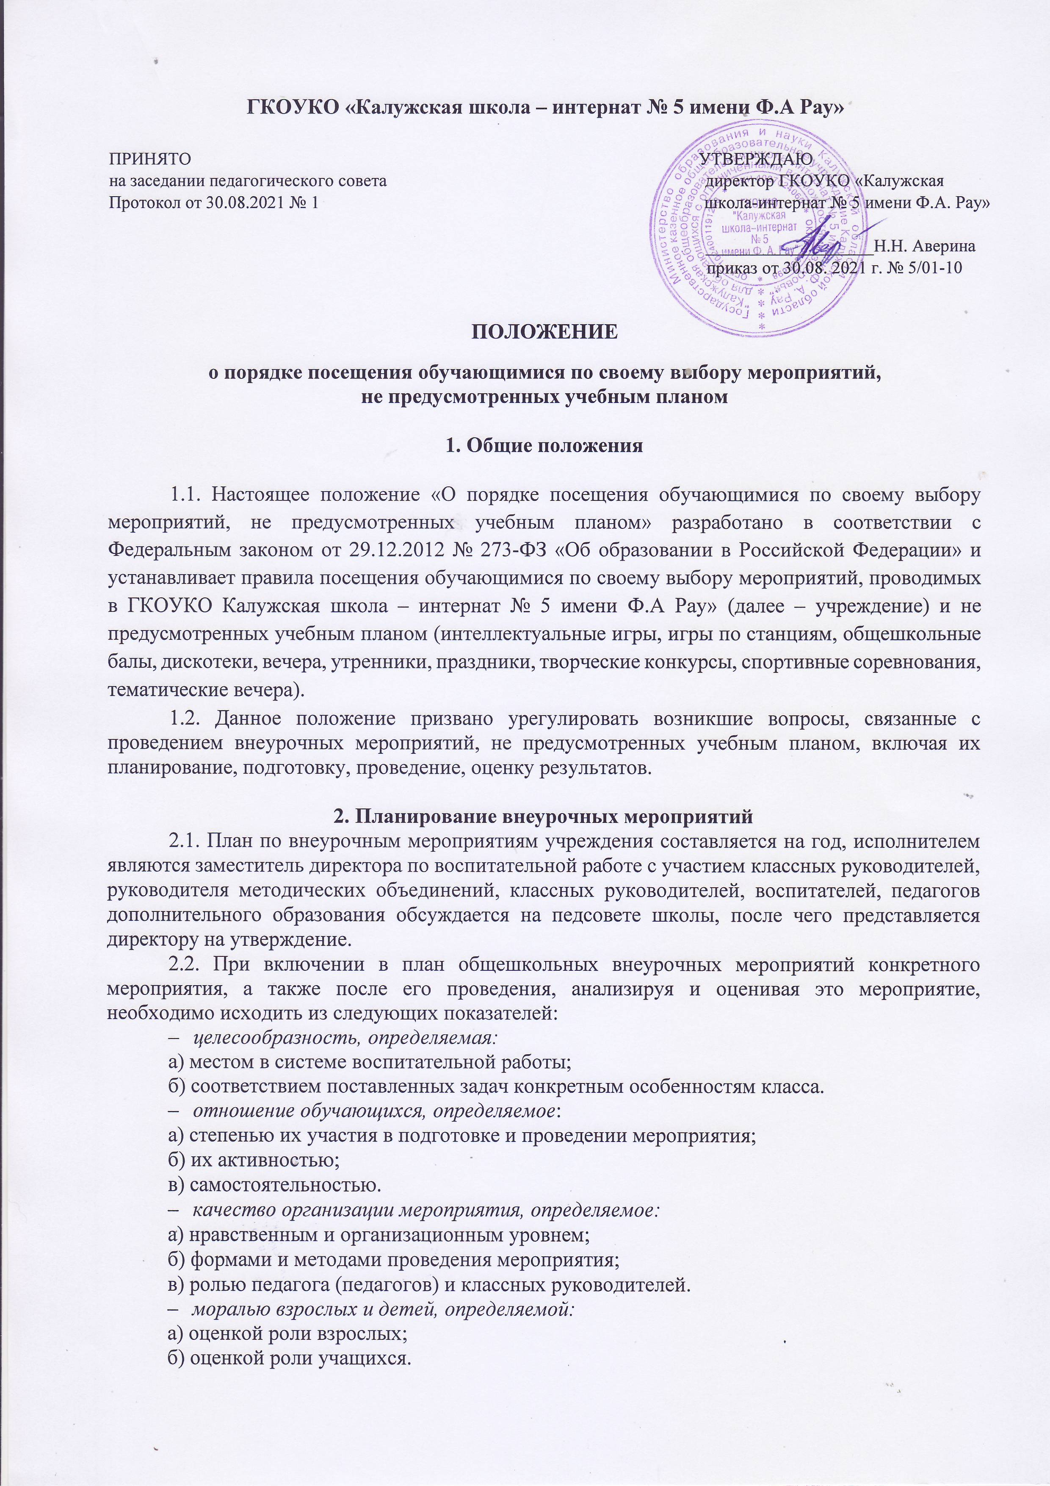

2.3. Директор учреждения вносит план мероприятий в годовой план и корректирует его.

3. Правила проведения мероприятий
3.1. В течение учебного года планы внеклассных мероприятий классных коллективов и учреждения могут корректироваться в зависимости от сложившейся обстановки.
Проведение мероприятий, не включенных в общешкольный план работы, предусматривает обязательное уведомление заместителей директора о проведении мероприятия, не менее чем за три учебных дня предшествующих дню проведения. В проведении мероприятия может быть отказано в случае проведения в этот день мероприятий, предусмотренных общешкольным планом мероприятий.
3.2. При проведении общешкольного мероприятия участники должны быть извещены о проведении данного мероприятия администрацией учреждения не позднее, чем за две недели до начала проведения мероприятия.
3.3. При проведении внеклассного мероприятия классный руководитель (воспитатель), педагог дополнительного образования не должен оставлять детей без внимания. Классный руководитель (воспитатель), педагог дополнительного образования несет ответственность за подготовку мероприятия, отвечает за жизнь и здоровье обучающихся во время мероприятия, дисциплину и порядок в своем классе (группе).
3.4. Состав обучающихся, допущенных к участию в мероприятии, программа мероприятия, время его начала и окончания, а также особые требования к проведению мероприятия должны быть заранее доведены до сведения обучающихся.
3.6. Приход и уход с мероприятия осуществляется организованно.
3.7. Бесконтрольное хождение по территории учреждения во время проведения мероприятия запрещается.

4. Права, обязанности и ответственность посетителей мероприятий
4.1. Все посетители мероприятия имеют право на уважение своей чести и достоинства.
Ответственные лица имеют право удалять с мероприятия гостей и зрителей, нарушающих настоящие Положение.
Все посетители обязаны:
- соблюдать настоящее Положение и регламент проведения мероприятия;
- бережно относиться к помещениям, имуществу и оборудованию учреждения, в котором проводится мероприятие;
- уважать честь и достоинство других посетителей мероприятия.
4.2. Участники, зрители и гости обязаны:
- поддерживать чистоту и порядок на мероприятиях;
- выполнять требования ответственных лиц;
- незамедлительно сообщать ответственным лицам о случаях обнаружения подозрительных предметов, вещей, о случаях возникновения задымления или пожара;
- при получении информации об эвакуации действовать согласно указаниям ответственных лиц, соблюдая спокойствие и не создавая паники.
4.3. Ответственные лица обязаны:
- лично присутствовать на мероприятии;
- обеспечивать доступ посетителей на мероприятие;
- осуществлять контроль соблюдения участниками, зрителями и гостями настоящего Положения;
- обеспечивать эвакуацию посетителей в случае угрозы и возникновения чрезвычайных ситуаций.
4.4. Посетителям мероприятий запрещается:
  - присутствовать на мероприятии в пляжной, спортивной, специализированной, рваной или грязной одежде и обуви;
  - приносить с собой и (или) употреблять алкогольные напитки, наркотические и токсические средства;
  - вносить большие портфели и сумки в помещение, в котором проводится мероприятие;
  - совершать поступки, унижающие или оскорбляющие человеческое достоинство других посетителей, работников учреждения;
  - наносить любые надписи в здании учреждения, в котором проводится мероприятие, а также на прилегающих к учреждению тротуарных и автомобильных дорожках и на внешних стенах учреждения;
  - осуществлять агитационную или иную деятельность, адресованную неограниченному кругу лиц, выставлять напоказ знаки или иную символику, направленную на разжигание расовой, религиозной, национальной розни, оскорбляющую посетителей, работников учреждения;
4.5. Обучающиеся имеют право на уважение человеческого достоинства, защиту от всех форм физического и психического насилия, оскорбления личности, охрану жизни и здоровья во время проведения мероприятий.
4.6. Обучающиеся имеют право использовать плакаты, лозунги, речевки во время проведения состязательных, в том числе спортивных мероприятий, а также соответствующую атрибутику (бейсболки, футболки с символикой мероприятия).

5. Права и обязанности Организаторов мероприятия
5.1. Организаторы могут устанавливать возрастные ограничения на посещение мероприятия.
5.2. Организаторы могут устанавливать посещение отдельных мероприятий по пригласительным билетам.
5.3. Организаторы могут устанавливать право на ведение обучающимися во время мероприятий фото и видеосъемки с согласия участников мероприятия.
5.4. Организаторы могут устанавливать запрет на пользование мобильной связью во время мероприятия.

6. Обеспечение безопасности при проведении мероприятий
6.1. При проведении внеклассного мероприятия ответственный педагог не должен оставлять детей без внимания. Организующий мероприятие педагог (классный руководитель, воспитатель и пр.) несет ответственность за подготовку мероприятия, отвечает за жизнь и здоровье обучающихся во время мероприятия.

